**SENSORIUM_Module_Rev_01**

**1. Introducción**

Este documento recoge una descripción general de la PCB de desarrollo SENSORIUM_Module_Rev_01 , que forma parte del proyecto *Sensorium* para el TFE de Gabriel G. Regües, alumno del Título Superior de Diseño Gráfico en IED Madrid. Este proyecto se ha hecho en colaboración con Jaime Remirez de Ganuza, Gonzalo de Torres Sainz y Pablo de Miguel Morales. El proyecto consiste en una Instalación interactiva que, mediante la ficción, se propone especular sobre la práctica del Diseño y su potencial como herramienta de transformación social. Parte de esta instalación se compone de una serie de módulos conectables entre si para formar un *wereable*. Estos módulos son los que contienen la PCB que se describe en este documento.

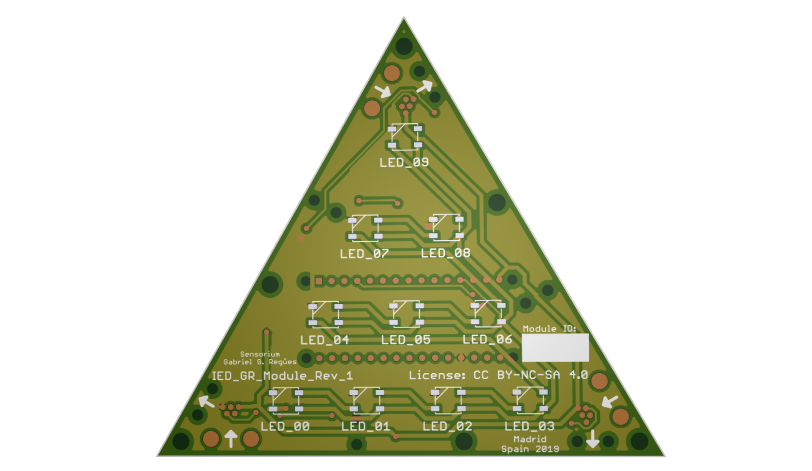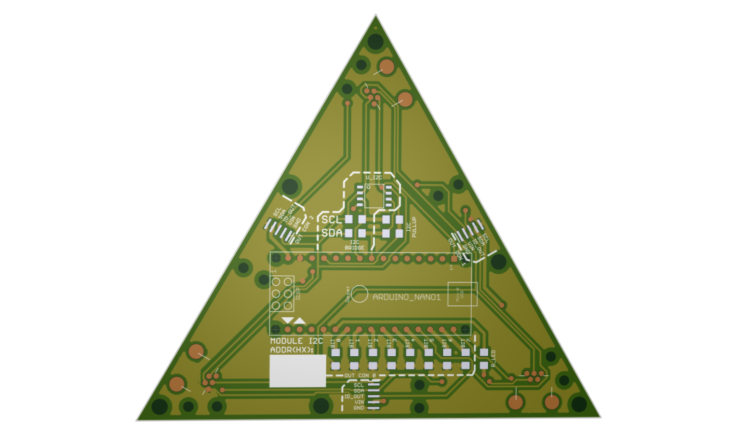

TOP view BOT view

**2. Revisiones**

En esta sección se detallan las revisiones realizadas para la SENSORIUM_Module_Rev_01

**2.1. Características**

En esta sección se describen las características del diseño.

**2.1.1. Descripción Funcional**

La placa está basada en Arduino Nano. Sus funcionalidades principales son:

* Control de 10 LED WS2812B RGB 5050
* Comunicación i2C entre Arduinos.

**2.1.2. Requisitos**

2.1.2.1. Arduino Nano

Se ha optado por implementar un Arduino Nano debido a su pequeño tamaño y coste económico.

2.1.1.2.1. Dimensiones y Características Generales

Las características generales de la PCB son:

* Dimensiones: 100 x 87 mm
* Grosor: 1.6 mm
* Capas: 2 (TOP y BOT)
* Color PCB: White
* Color Serigrafía: Black
* Reglas de Diseño Fabricante: Elecrow (<http://www.elecrow.com/services/pcb-prototyping/5pcs-2-layer-pcb.html>)

2.1.1.2.2. Características Mecánicas

El plano mecánico corresponde a:

(Meter plano)

Donde los DRILLS de sujección son ( ) y se encuentran en las posiciones [x / y] , [x / y] , [x / y] , [x / y] (en mm) siendo la posición [0/0] la esquina inferior izquierda.

**2.1.1.3. Bill of Materials (BOM)**

Los componentes que forman parte de la PCB están documentados en IED_TFG_BOM_Sensorium.

A continuación se presenta una tabla resumen:

|  |  |  |  |
| --- | --- | --- | --- |
| **ID** | **Q.** | **Descripción** | **PN** |
| PCB | 1 | Printed-Circuit-Board |  |
| Arduino Nano | 1 | Microprocesador |  |
| WS2812b SMD5050 | 10 | RGB LEDs | WS2812B |
| Mini USB B female | 3 | Mini USB B female |  |
| Mini USB B male | 3 | Mini USB B male |  |
| R_DIR_[0:7] | 7 | 10kOhm Resistor. Footprint 1206. Sets the I2C device direction. |  |
| R_I2C_[0:1] | 2 | 10kOhm Resistor. Footprint 1206. I2C Bus PullUps |  |
|  |  |  |  |

**2.1.1.4. Descripción de Circuitos Concretos**

En esta sección se describen en detalle circuitos concretos con un interés particular para el desarrollador.

**2.1.1.2.1. Pinout Arduino**

Se detalla a continuación la relación de pines del Arduino Nano, que modela las señales de control de todo el circuito.

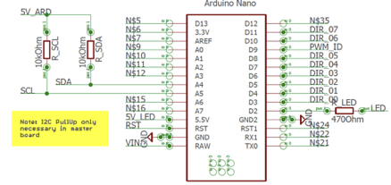

|  |  |  |
| --- | --- | --- |
| **Arduino IO Pin** | **Señal** | **Descripción** |
| D13 | - |  |
| 3.3V | - |  |
| AREF | - |  |
| A0 | - |  |
| A1 | - |  |
| A2 | - |  |
| A3 | - |  |
| A4 | - |  |
| A5 | - |  |
| A6 | - |  |
| A7 | - |  |
| 5.5V | 5V_LED |  |
| RST | RST |  |
| GND | GND |  |
| RAW | VIN |  |
| D12 | - |  |
| D11 | DIR_07 |  |
| D10 | DIR_06 |  |
| D9 | PWM_ID |  |
| D8 | DIR_05 |  |
| D7 | DIR_04 |  |
| D6 | DIR_03 |  |
| D5 | DIR_02 |  |
| D4 | DIR_01 |  |
| D3 | R_LED 470 Ohm |  |
| D2 | DIR_00 |  |
| GND2 | - |  |
| RST1 | - |  |
| RX1 | - |  |
| TXO | - |  |

**2.1.1.2.2. Circuito Conectores Mini USB B para conectar módulos**

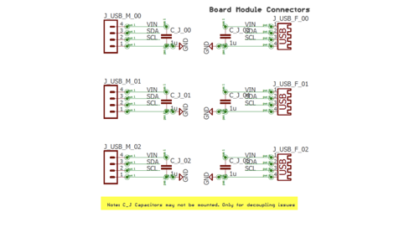

**2.1.1.2.3. Circuito WS2812B RGB LEDs**

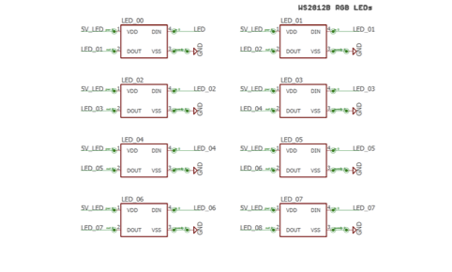

**2.1.1.2.4. Circuito i2C Dir Resistors**

